Le prix d’alphabétisation Marilyn Trenholme Counsell 2024

Depuis 1998, les prix d'alphabétisation Marilyn Trenholme Counsell ont été décernés à des personnes et à des groupes exceptionnels pour leur travail dans le domaine de l'alphabétisation au Nouveau-Brunswick. Qu'il s'agisse d'élaborer des programmes communautaires d'alphabétisation novateurs ou de promouvoir des stratégies d'alphabétisation progressives, ces prix illustrent le travail remarquable accompli dans ce domaine de l'alphabétisation, des compétences essentielles et de l'apprentissage continu.
Les prix d'alphabétisation Marilyn Trenholme Counsell honoreront les NouveauBrunswickois qui ont apporté une contribution exceptionnelle dans les catégories suivantes:
□ Alphabétisation de la petite enfance
□ Programmes d'alphabétisation communautaire
□ Contributions individuelles exceptionnelles à l'alphabétisation
□ Initiatives d'alphabétisation d'entreprise/Compétences essentielles en milieu de travail
□ Auteur publié
□ Effort exceptionnel d'alphabétisation autochtone

Pour nommer une personne, une organisation ou une entreprise / société pour le Prix d’alphabétisation Marilyn Trenholme Counsell, veuillez remplir le formulaire ci-dessous.

Veuillez envoyer les candidatures par courriel à : administration@nbliteracy.ca
Ou envoyez-les à cette adresse :
Literacy Coalition of New Brunswick
212 Queen St, Suite 303 Fredericton, NB E3B 1A8

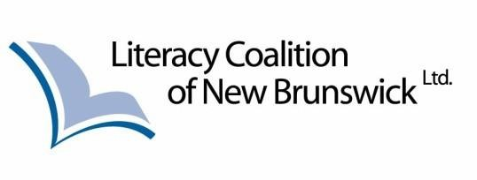

Le prix d’alphabétisation Marilyn Trenholme Counsell
2024 Formulaire de nomination

Nom du candidate/de l’organisation: ____________
Adresse: _______________________________________________
Téléphone: _
Courriel: _

Veuillez décrire la contribution de votre candidat à l'alphabétisation au Nouveau Brunswick.

Veuillez sélectionner une catégorie:
- Alphabétisation de la petite enfance
- Programmes d'alphabétisation communautaire
- Contributions individuelles exceptionnelles à l'alphabétisation
- Initiatives d'alphabétisation d'entreprise/Compétences essentielles en milieu de travail
- Auteur publié
- Effort exceptionnel d'alphabétisation autochtone

Nom du nominateur: _ _ __
Adresse: ________________________________________
Téléphone: _
Courriel:
Une lettre de recommandation décrivant la contribution du candidat à l'alphabétisation doit accompagner le formulaire de candidature. N'hésitez pas à inclure des lettres de référence et des photos supplémentaires pour appuyer votre candidature.

Les formulaires de candidature peuvent être envoyés à : administration@nbliteracy.ca

